**Тақырыбы:** Скретч ортасында артқы фон өзгерту, бейнелер қою.Скретчте алғашқы анимация жасау. Бейненің оң жақ, сол жақ, артқы жағының көрінісін жасау

Жаңадан бастап отырған адамға осы тілдерді жаттап алу және олардың синтаксисін түсіну оңай емес. Scratch болса — визуалды бағдарламалау тілі. Оны бағдарламалауды барынша қолжетімді ету, ал оған үйренуді қызықтырақ ету үшін Массачусетс технологиялық институтының медиазертханасында жасаған.

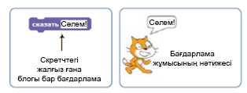

*1.1-сурет. Scratch-те осы блокты іске қосқанда, мысықтың бұлтшасында «Сәлем!» деген жазу пайда болады*

1.1-суретте көріп отырған мысық ***спрайт*** деп аталады. Спрайттар сіз беріп отырған пәрменді түсінеді және орындайды. Сол жақтағы күлгін блок бұлтшада бұлтшада «Сәлем!» мәтіні пайда болуы керек екендігін айтады.

Сіз құрастыратын көптеген бағдарламаларда бірнеше спрайттар болады, ал сіз спрайттарды қозғалуға, бұрылуға, сөйлеуге, музыка ойнауға, есеп шығаруға және т.с.с. мәжбүрлей аласыз. Scratch-та сіз, Lego кубиктарынан бір нәрсе жинаған сияқты, гүлдермен таңбаланған әртүрлі блоктарды біріктіре отырып, бағдарламалай аласыз. Сіз құрастыратын өзара біріктірілген блоктар немесе блоктар «стектері» ***скрипттер*** деп аталады. Мысалы, 1.2-суретте скрипт спрайт түсін төрт рет қалай өзгертетіні көрсетілген.

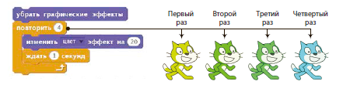

*1.2-сурет. Спрайт түсін өзгерту үшін скриптті пайдалану*

**Scratch бағдарламалау ортасы**

Scratch іске қосу үшін, **http://scratch.mit.edu/** сайтына кіріп, «Байқап көріңіз» сілтемесін шертіңіз. Scratch жобалары редакторының интерфейсі 1.3-суретте көрсетілген.

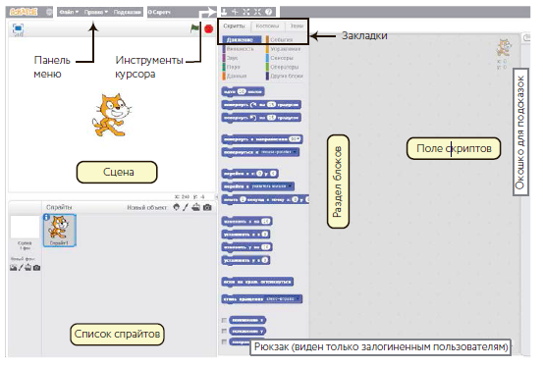

*1.3-сурет. Scratch пайдаланушы интерфейсі*

Сіз кем дегенде келесі үш панельден: **Сахналар** (сол жақ жоғары бетте), **Спрайттар тізімі** (сол жақ төменгі бетте) мен өз кезегінде блоктар бағаны мен скрипттер жолағынан тұратын **Скрипттер** белгісінен тұратын бір терезе көре аласыз. Оң жақ панельде де **Костюмдер** мен **Дыбыстар** деген екі қосымша белгі бар, олар туралы кейінірек айтамыз. Егер аккаунт жасап, сол арқылы Scratch сайтына кірсеңіз, **Рюкзакты** да көруіңіз керек(төменгі оң жақта), оның жобаңызбен бөлісуге және бар жобалардағы спрайттар мен скрипттерді пайдалануға мүмкіндік беретін батырмалары бар.

**Сахна** – спрайттарыңыз қозғалатын, сурет салатын және өзара әрекет ететін орын. Оның ені 1.4-суретте көрсетілгендей, 480 қадам, ал биіктігі — 360 қадам. Сахна орталығы — х және у координаттары осьтерін есептеуді бастау нүктесі.

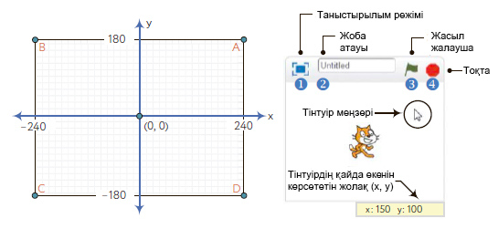

*1.4-сурет. Сахна — ортасында (0, 0) белгісі бар координаттар жазығы*

Сіз меңзерді апара және тікелей Сахна астында орналасқан тінтуір жағдайын (х, у) көрсететін жолақтағы сандарды қарай отырып, Сахнадағы кез келген нүктенің координатын анықтай аласыз. Сахна үстіндегі кішігірім басқару панелінде бірнеше тармақ бар. Таныстырылым режімінің белгішесі (1) бағдарламалаудың барлық скрипттері мен құралдарын жасырады және бүкіл экранға Сахнаны ашады. Редакциялау жолағы (2) ағымдағы жоба атын көрсетеді. Жасыл жалауша (3) мен Тоқта (4) белгісі сізге бағдарламаны іске қосуға және тоқтатуға мүмкіндік береді.

Спрайттар тізімі үстіндегі батырмалар сіздің жобаңызға төрт дереккөзден Scratch спрайттар кітапханасынан (1), кіріктірілген Paint редакторынан(2) (сіз ол жерде костюмді өз бетіңізбен суретін сала аласыз), сіздің компьютерге қосылған камерадан (3) немесе жай ғана сіздің компьютерден (4) жаңа спрайттар қосуға мүмкіндік береді.

**Scratch** бағдарламалау ортасының атауы ерекше, осы бағдарламаның [эмблемасы](https://kk.wikipedia.org/wiki/%D0%AD%D0%BC%D0%B1%D0%BB%D0%B5%D0%BC%D0%B0" \o "Эмблема) – кішкентай **Scratch** (орысша-*царапка*, қазақша- *тырнауыш*) деп аталатын [мысықтың](https://kk.wikipedia.org/wiki/%D0%9C%D1%8B%D1%81%D1%8B%D2%9B" \o "Мысық) баласы

Бағдарлама оны басып, жазып шығарудың орнына кодтың блоктарын біріктіру жолымен жасалады. Scratchті қолдану оңай және жеңіл, сонымен қатар басқа бағдарламалау тілдерінің қолданысқа қажетті негізгі идеяларын сізге үйретеді. Бұл көпплатформалы өнім, яғни оны Windows, Linux және тағы басқа да операциялық жүйелерде орната беруге болады. [Массачусет](https://kk.wikipedia.org/wiki/%D0%9C%D0%B0%D1%81%D1%81%D0%B0%D1%87%D1%83%D1%81%D0%B5%D1%82%D1%81_%D1%82%D0%B5%D1%85%D0%BD%D0%BE%D0%BB%D0%BE%D0%B3%D0%B8%D1%8F%D0%BB%D1%8B%D2%9B_%D0%B8%D0%BD%D1%81%D1%82%D0%B8%D1%82%D1%83%D1%82%D1%8B" \o "Массачусетс технологиялық институты) технологиялық институтының «Lifelong Kindergarten Group» зерттеушілер командасы Scratch программалау ортасын Лего конструкторы мен Лого тілі идеясының жалғасы ретінде [2007](https://kk.wikipedia.org/wiki/2007) жылы құрған болатын. [[1]](https://kk.wikipedia.org/wiki/Scratch_%D0%B1%D0%B0%D2%93%D0%B4%D0%B0%D1%80%D0%BB%D0%B0%D0%BC%D0%B0%D0%BB%D0%B0%D1%83_%D0%BE%D1%80%D1%82%D0%B0%D1%81%D1%8B#cite_note-1)

**Scratch** -[мультимедиалық](https://kk.wikipedia.org/wiki/%D0%9C%D1%83%D0%BB%D1%8C%D1%82%D0%B8%D0%BC%D0%B5%D0%B4%D0%B8%D0%B0) жүйе. Тілдің операторларының көп бөлігі [анимациялық](https://kk.wikipedia.org/wiki/%D0%90%D0%BD%D0%B8%D0%BC%D0%B0%D1%86%D0%B8%D1%8F) және бейне эффектілер құруға, [дыбыс](https://kk.wikipedia.org/wiki/%D0%94%D1%8B%D0%B1%D1%8B%D1%81) пен [графикамен](https://kk.wikipedia.org/wiki/%D0%93%D1%80%D0%B0%D1%84%D0%B8%D0%BA%D0%B0) жұмыс жасауға бағытталған. Ол бас кезінде 8-16 жас аралығындағы оқушылар үшін ойластырылған болатын, бірақ қазіргі таңда программалау ортасы әртүрлі жас аралығындағы пайдаланушылар үшін қолжетімді әрі қызықты. Жобадағы кейіпкерлердің суретін салу, оны қозғалысқа келтіру, дыбыс қосу тіпті кішкентай бүлдіршіндер мен ата-аналардың өзін еліктірері сөзсіз. Көптеген жоғары оқу орындарының студенттері Scratch программалау ортасын компьютерлік сыныптарда қандай да бір объектінің моделін жасау барысында дәрісте қолдану үстінде. Бұл программалау ортасын [http://info.scratch.mit.edu](http://info.scratch.mit.edu/) сайтынан жылдам әрі тегін жүктеп алуға болады.[[2]](https://kk.wikipedia.org/wiki/Scratch_%D0%B1%D0%B0%D2%93%D0%B4%D0%B0%D1%80%D0%BB%D0%B0%D0%BC%D0%B0%D0%BB%D0%B0%D1%83_%D0%BE%D1%80%D1%82%D0%B0%D1%81%D1%8B#cite_note-2)

**1.2-ЖАТТЫҒУ**

Спрайттар тізімі үстінде орналасқан батырмаларды пайдалана отырып, өз жобаңызға жаңа спрайттар қосыңыз. Спрайттар белгішелерін бір орыннан екінші орынға апара отырып, тізімдегі олардың орнын ауыстырыңыз.

**Блоктар панелі**

Scratch-та блоктар 10 санатқа бөлінген: **Қозғалыс, Келбет, Дыбыс, Қалам, Деректер, Оқиғалар, Басқару, Сенсорлар, Операторлар және Басқа блоктар**. Туысқан блоктарды табу үшін сізге оңай болу үшін, олардың әрқайсысына өз түсі берілген. Scratch-та 100-ден астам блок бар, бірақ олардың кейбіреулері тек белгілі бір жағдайларда ғана пайда болады.

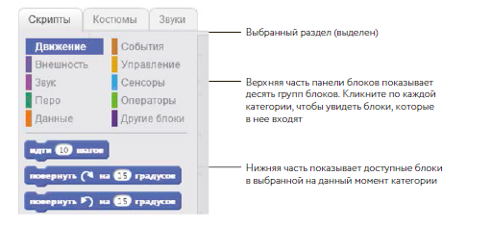

*1.6-сур. Блоктар панелі*

**Скрипттер қойындысы**

Спрайтыңыз қызықты нәрселерді орындауы үшін скрипттер қойындысындағы блок панелінен блоктарды тарта отырып, оларды өзара біріктіру керек. Скрипттер қойындысында блоктарды тартқанда басқа блокпен жұмыс істейтін байланыс пайда болу үшін, оны қайда бекіту керек екенін сізге ақ бөлектеу көрсетеді (1.7-сурет). Scratch-тағы блоктар өзара белгілі бір тәсілмен ғана қосылады. Осының арқасында, адамдар мәтіндік бағдарламалау тілдерін пайдаланған кезде пайда болатын қателіктерден аулақ бола аласыз.

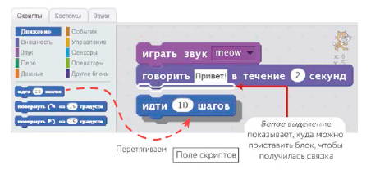

*1.7-сурет. Скрипттер қойындысына блоктарды тартып, скрипттер пайда болу үшін оларды бір-біріне қосыңыз*

Скриптті іске қосу үшін оны аяғына дейін жазып керегі жоқ: оны жұмыс барысында тексере аласыз. Скрипттің кез келген бөлігіне шерту, оны басынан аяғына дейін іске қосады. Бірнеше блокты тез ажыратып, олардың әрқайсысын бөлек тестілей аласыз. Ұзын скрипттермен жұмыс істеген кезде, осы функция сізге өте қажет болады. Блоктардың бүкіл блогын тасымалдау үшін, олардың жоғарғысын алыңыз. Блокты бума ортасынан және оның астындағы барлық блоктарды ажырату үшін, оны таңдап, жылжытыңыз, Оны өз бетіңізбен орындауға тырысыңыз. Блоктардың кішігірім топтарын біріктіре аласыз, оларды тестілей аласыз, олардың қалай жұмыс істейтіндігіне көз жеткізіп, содан кейін оларды ірірек скрипттерге біріктіре аласыз.

**1.3-ЖАТТЫҒУ**

Scratch жаңа жобасын жасап, спрайт-мысыққа төменде көрсетілген скриптті тапсырыңыз. (Блок үнемі Басқару бөлімінде, ал қалған блоктар – Қозғалыс бөлігінде болады.)

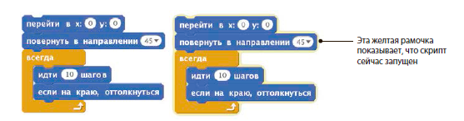

**Костюмдер қойындысы**

Спрайттың костюмін ауыстыра отырып, оның сырт бейнесін өзгерте аласыз. Костюмдер қойындысында спрайт костюмдерін жасау үшін қажетті бүкіл нәрсе бар; ол көйлек шкафына ұқсайды. Онда көп костюм болуы мүмкін, бірақ әрбір нақты мезетте спрайт тек біреуін ғана кие алады.

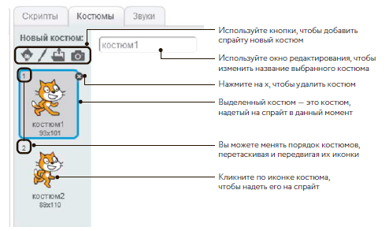

*1.8-сурет. Спрайт үшін костюм қойындысында барлық костюмдерді жасай аласыз*

**Дыбыс қойындысы**

Спрайттар дыбыс шығара алады, бұл бағдарламаны қызықты етеді: мысалы, олар қуанышты немесе ренжулі дыбыс шығарады. Егер ойыныңызда зымыран сияқты спрайт бар болса, ол нысанаға тигенде немесе мүлт кеткенде түрлі дыбыс шығарта аласыз. Дыбыс қойындысындағы батырмалар спрайттар шығаратын түрлі дыбыстарды жасауға көмектеседі. 1.9-суреттен көріп отырғандай, Scratch-та сондай-ақ дыбыстық файлдарды редакциялауға мүмкіндік беретін құрал бар.

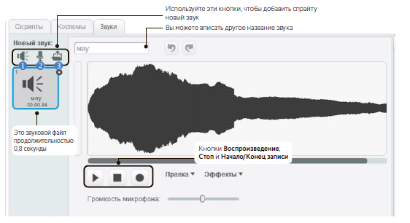

*1.9-сурет. Дыбыстар қойындысы спрайт дыбыстарын ұйымдастыруға мүмкіндік береді*

**Құралдар панелі**

Файлды сақтауға, жүктеуге немесе көшіріп алуға болатын стандартты құралдар панелі. Сондай-ақ Көшіру, Жою, Азайту, Үлкейту, Турбо (блоктар жылдамдығын ұлғайтуға арналған) батырмаларын орналастыруға болады (1.10-сурет).

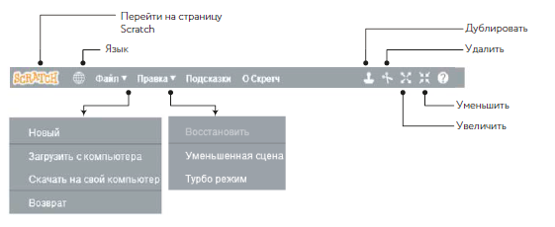

*1.10-сурет. Стандартты құралдар панелі*

**Графикалық редактор**

Сіз костюмдер мен фондарды жасау немесе редакциялау үшін графикалық редакторды (1.11-сурет) пайдалана аласыз (Paint баламасы)

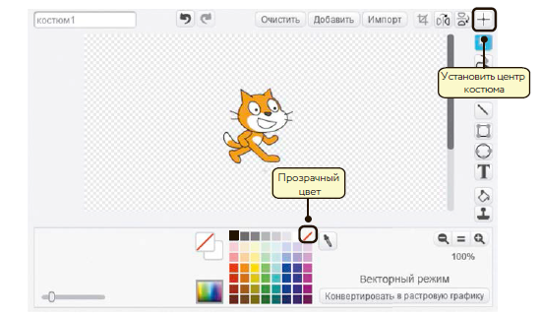

*1.11-сурет. Графикалық редактор*